**寻找身边的小雷锋——制定访谈计划**

**一、学习目标**

在同学们身边，有的人像雷锋一样从小事做起，尽自己的能力帮助别人；有的人像雷锋那样珍惜时间,刻苦学习……利用访谈法，了解身边“学雷锋的故事或践行雷锋精神的感人事迹”，在这个过程中，产生愿意为别人服务的意识，获得有积极意义的价值体验。

**二、知识和能力要点**

1.知道访谈法的具体实施步骤和方法，能够初步制定访谈计划。

2.能够运用访谈法收集资料，初步应用访谈法。

3.能够在访谈过程中锻炼收集信息的能力。

**三、实践活动**

**（一）活动准备**

**1.话题讨论**

雷锋在短暂的一生当中帮助了无数人，他勤俭节约、尊老爱幼、助人为乐，它的事迹无处不在。请你说一说，在生活中，你听说过或者从书中读到过哪些雷锋事迹呢？

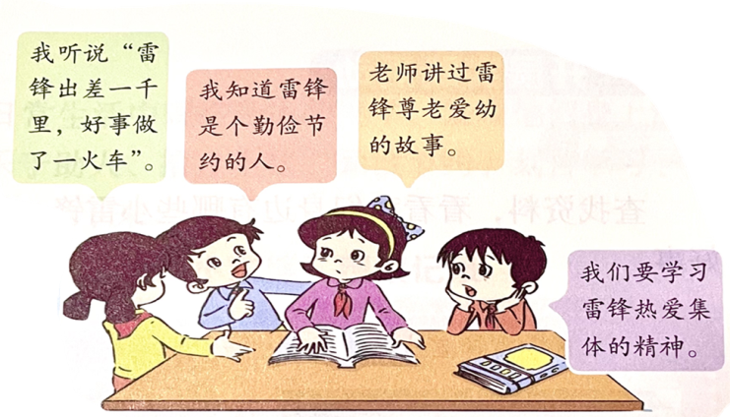

**2.确定主题**

你想通过访谈了解身边的小雷锋吗？请同学们当一次小记者，开展一次访谈活动吧！

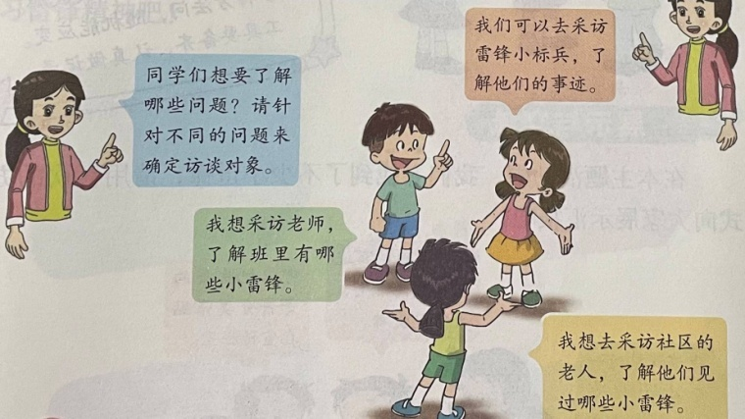

**我确定的主题是：**

**（二）活动实施**

**1.了解访谈法**

利用网络收集资料的方法可以知道，访谈法是访问者通过有计划地与被访问者通过口头交谈等方式来收集调查资料的一种方法。

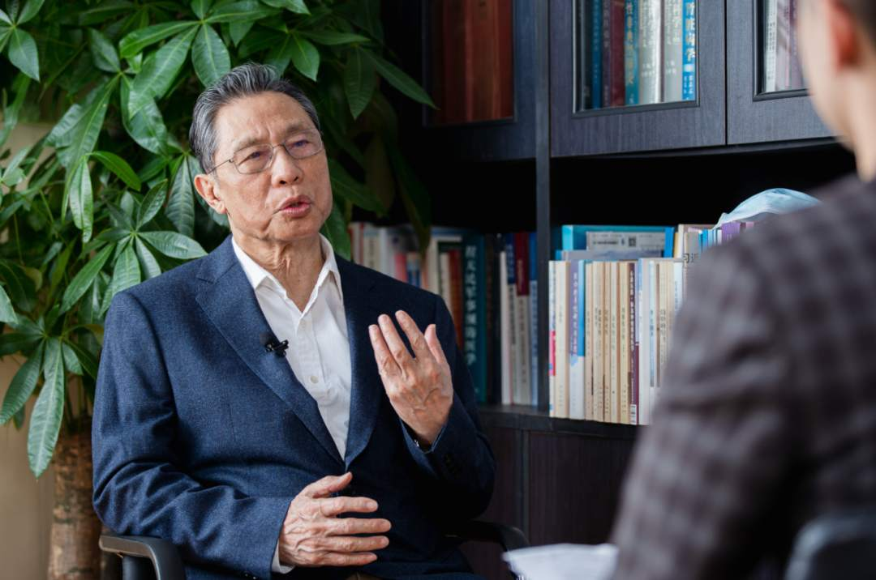 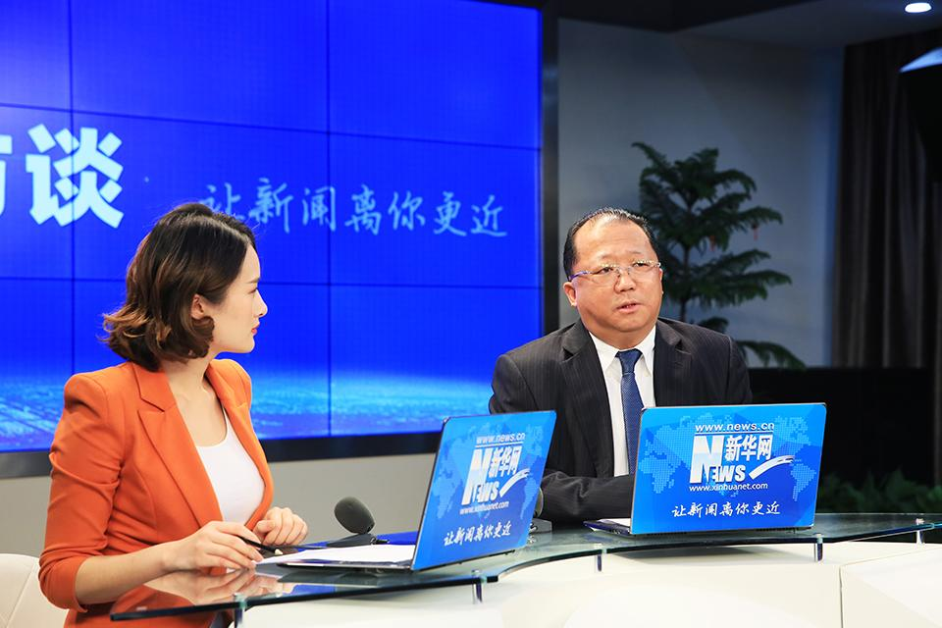

**2.访谈方式**

不同的访谈目的和访谈内容，有不同的访谈方式，同学们可以根据自己的探究内容来进

行恰当的选择，访谈方式大致分为以下三种：

**3.制定访谈计划**

同学们，我们如何进行访谈呢？在访谈活动前，需要做哪些准备呢？让我们制定一份访谈计划解决这些问题吧。

**我的访谈计划**

|  |  |  |  |  |  |
| --- | --- | --- | --- | --- | --- |
| 小记者 |  | | | | |
| 访谈对象 |  | **访谈地点** |  | **访谈时间** |  |
| 访谈目的 |  | | | | |
| 访谈步骤 |  | | | | |
| 访谈提纲 |  | | | | |
| 访谈结果 |  | | | | |

**4.制定访谈计划的原则**

（1）访谈步骤详细

（2）问题数量适中

（3）问题表述清晰

**（三）活动交流**

**1.展示与交流**

在本次主题活动中，你一定收集了很多小雷锋的事迹，用你喜欢的方式和大家进行分享交流吧。

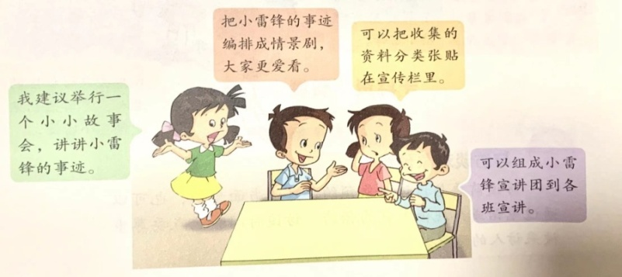

**故事分享会或小雷锋宣讲团**

**2. 收获与反思**

经历了制定访谈计划的过程，你有哪些收获和感想呢？快和你的爸爸妈妈或者朋友交流一下吧，你可以将你的想法记录下来。

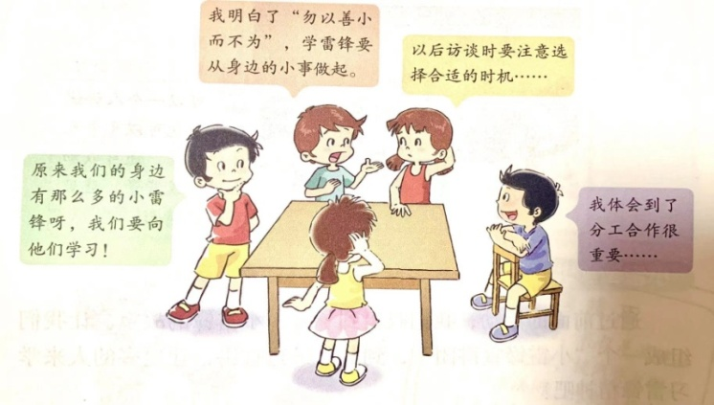

|  |
| --- |
| 我的收获与反思 |
|  |

**四、资源链接**

同学们可以参考书籍：综合实践活动 四年级 下册，2018年12月第2版 学习雷锋好榜样 P39-46。

